 „BORUŽĖ“ GRUPĖS UGDYMO(SI) PLANAS
2020-06-08 /2020-06-12
TEMA: „ SMĖLIO IR VANDENS PRAMOGOS “
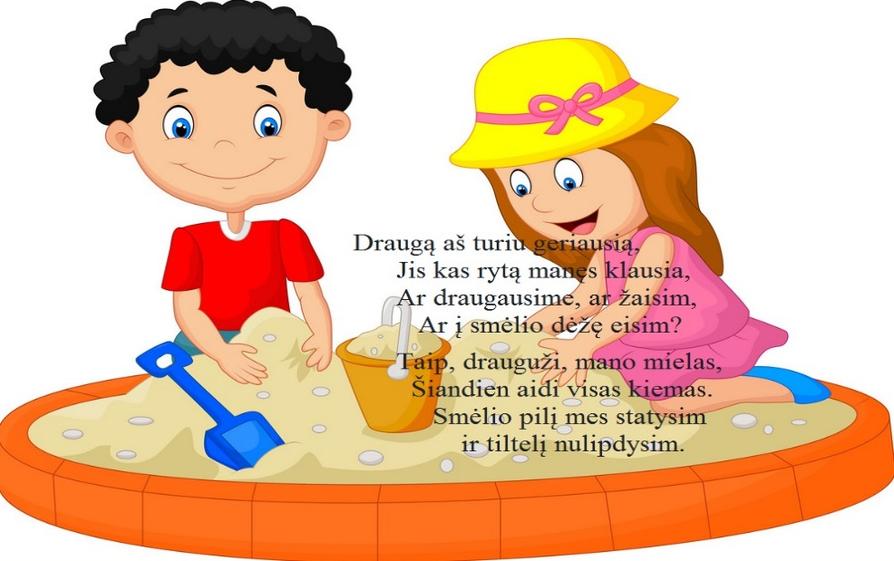
TIKSLAS: Aktyviai ir džiaugsmingai žaisti , kurti, atrasti, išbandyti įvairias veiklas susijusias su smėliu ir vandeniu.
UŽDAVINIAI:
- Atskleisti kūrybiškumą, individualumą per meninę, kūrybinę, pažintinę veiklą;
- Patirti naujų įspūdžių, džiugiai bendrauti ir bendradarbiauti.
- Turtinti ir plėsti vaikų žodyną.
- Ugdyti gebėjimą žaisti šalia vienas kito, draugiškai dalintis žaislais.
VEIKLA:

1. Apžiūrėkite ir patirinėkite vasaros pramogų vandenyje ir smėlyje plakatus, kartu su tėveliais aptarkite, ką juose matote, koks oras vyrauja, kiek vaikų žaidžia, kaip vaikai apsirengę, nusakykite kaip vaikai atrodo, kaip apsirengę, taip pat aptarkite, kokie pavojai gali kilti žaidžiant arti vandens telkinių.

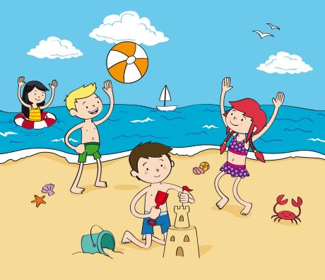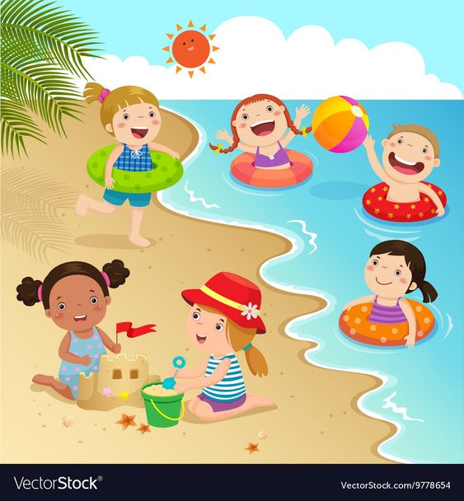

2. Kūrybinė veikla:

Pasidarykite ir nuspalvinkite norimomis spalvomis laivelį.



Spalvotu popieriumi aplikuokite kibirėlį ir kastuvėlį.

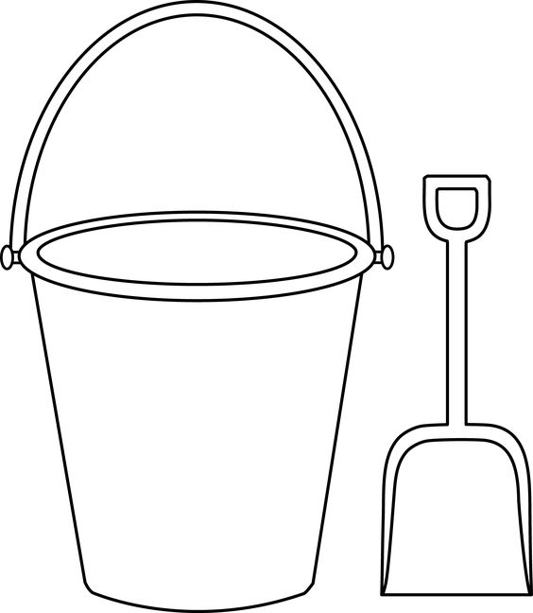

Muilo burbulo piešimas. Muilo burbulų dažymo technika yra paprasta ir įdomi vaikams. Į vandens indą įpilkite šampūno ar indų ploviklio ir maisto dažiklių (geriausia) arba guašo. Paruoškite storą popieriaus lapą.
Yra du būdai piešti:
- Pūskite muilo burbulus per vamzdelį tiesiai ant popieriaus.
- Paimkite šiaudelį ir permuškite jį į muilo tirpalą, sudarydami kuo daugiau burbuliukų. Švelniai padėkite akvarelės popierių ant burbuliukų. Leiskite išdžiūti.

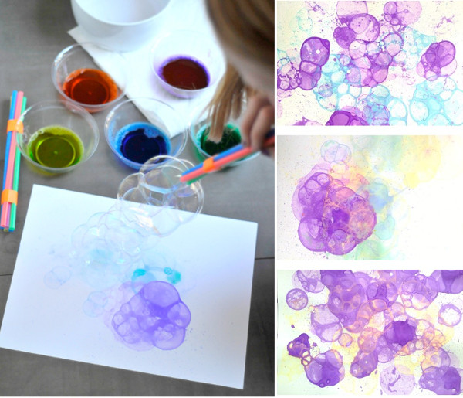

Piešimas su lipalu ir smėliu.

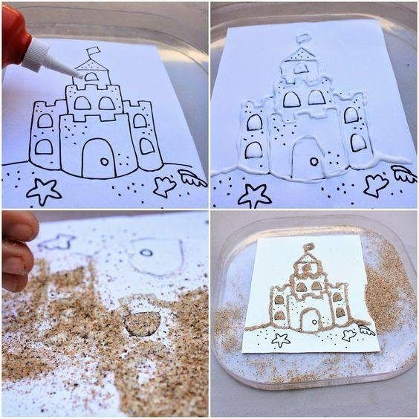

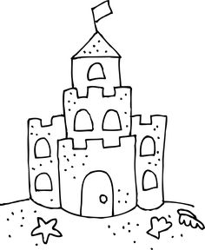

3. Rekomenduojamos dainelės ir pasakėlės.

1. Saugus elgesys vandenyje:

https://www.youtube.com/watch?v=xDwkz0sOm18

2. Mankštelė

https://www.youtube.com/watch?v=AEAM-Dx7TKI

3. Kakė makė

https://www.youtube.com/watch?v=38zT4C4mdIU

4. Vasaros draugai
https://www.youtube.com/watch?v=gtnBb6UvOmo

